Format materiaalpagina website

Affiche ‘Dat lucht op’
Korte omschrijving = max. 200 karakters.
Affiche van de campagne perinatale mentale gezondheid ‘Dat lucht op’.
Lange omschrijving = max. 50 woorden
Pril ouderschap is een avontuur vol liefde, maar ook gemengde gevoelens en moeilijke momenten. Van je kinderwens tot de eerste stapjes: de periode tot 2 jaar na de geboorte is extra uitdagend. Je leven staat op z’n kop en je bent kwetsbaar. Soms geraakt je zuurstof op. Dan kan de juiste steun écht opluchten.
De affiche leidt prille ouders en hun omgeving naar de website www.datluchtop.be. Daar krijgen ze info en tips om ademruimte te creëren in dit prille ouderschap.
Voor wie? = max. 30 woorden
Prille ouders en hun omgeving.

Wie kan dit materiaal bestellen? = max. 30 woorden
Alle intermediairen die zich richten tot prille ouders: kinderopvang, Huis van het Kind, lokale besturen, huisartsenpraktijken, kinepraktijken, thuisverpleging, apothekers, zorgbedrijven, kansarmoedeorganisaties, diensten gezinszorg, diensten oppashulp …

Waarom? = max. 100 woorden
Door de emotionele uitdagingen die prille ouders doormaken bespreekbaar te maken, versterk je hun veerkracht en loods je ze naar de steun die ze nodig hebben.
Afbeelding
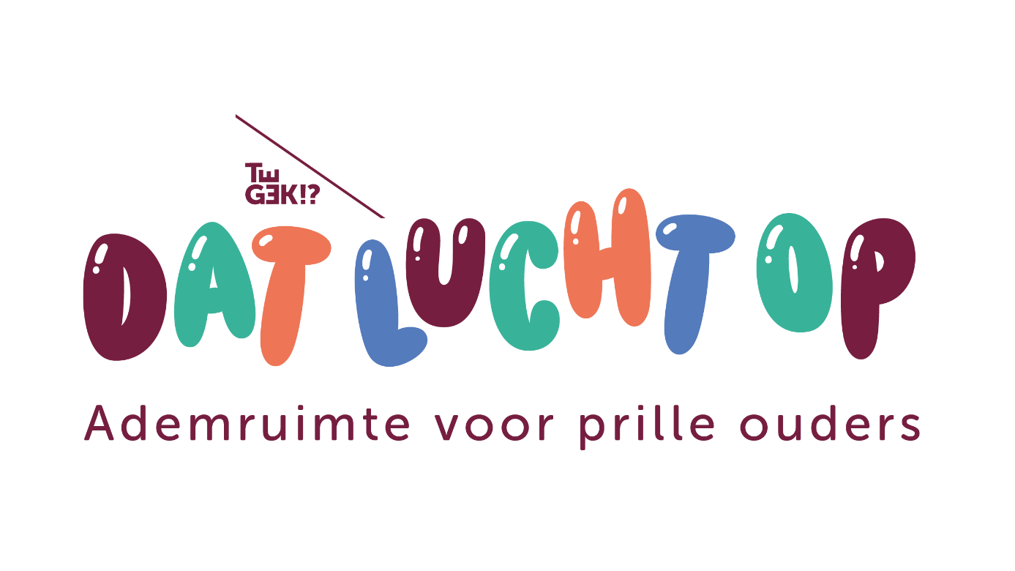

Document
.pdf toevoegen indien gewenst
Bijkomende informatie die nodig is om de juiste koppelingen te maken op de website

Materiaaltype
Slechts 1 materiaaltype mogelijk. Selecteer door het juiste materiaaltype geel te markeren (met )
Digitaal promotiemateriaal
Advertentie
Digitale pancarte
E-mailbanner
Infographic
Social media banner
Social media bericht
TV-pancarte
Educatief materiaal
DVD
Film
Koffer
Pakket
Presentatie
Tentoonstelling
Informatief materiaal
Artikel
Beleidsmateriaal
Boek
Brief
Catalogus
Draaiboek
Gids
Handleiding
Infofiche
Spel/quiz
Spel
Quiz
Tastbaar promotiemateriaal
Affiche
Banner
Brochure
Campagnemateriaal
Flyer
Folder
Gadget
Kaart
Infostand
Roll-upbanner
Spandoek
Test
Postkaart
Sticker
Visitekaart
Vorming
Workshop
Infosessie
Toneel
Webinar
Andere

Thema
Meerdere thema’s mogelijk. Selecteer door thema(‘s) geel te markeren (met )
Bevolkingsonderzoeken naar kanker
Geestelijke gezondheid
Gezondheid en milieu
Mondgezondheid
Tabak, alcohol en andere drugs
Valpreventie
Vaccinatie en infectieziekten
Voeding en beweging
Thema-overschrijdend

Sector
Meerdere sectoren mogelijk. Selecteer door sector(en) geel te markeren (met )
In de gemeente
Op school
In de zorg
Op het werk

Hoort bij project
Voeg hier gerelateerde projecten toe

Dat lucht op

Prijs – aan te vullen door Logo lokaal
Gratis
Uitleen
Uitleen met waarborg
Huur
Aankoop

